Упражнение №1 Сгибание рук на бицепс стоя
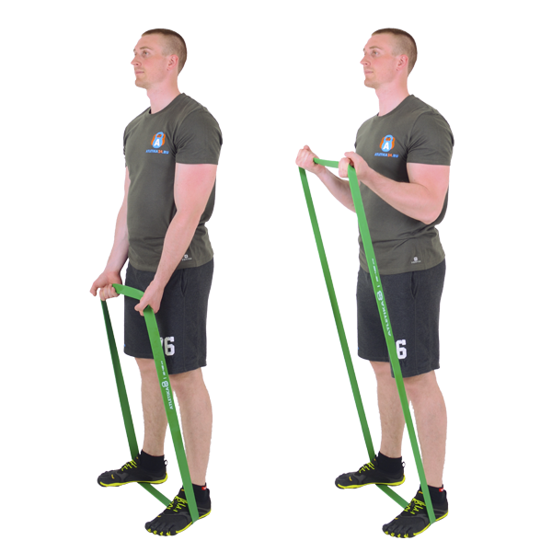
Задействованные мышцы: бицепсы, предплечья.
Встаньте на резиновую петлю. Обычным хватом двумя руками возьмитесь за другой конец. Спину держите ровно, локти прижаты к туловищу. Взгляд при этом направлен вперед. Выполняйте подъем рук примерно до уровня плеч. Когда ваши кисти будут на одной линии с локтями, начинайте разворачивать их мизинцами внутрь. В максимальной точке задержитесь на несколько секунд и медленно возвратите руки в исходное положение.
Во время выполнения упражнения, концентрируйтесь на бицепсах, максимально напрягайте их в верхней точке. Локти держите близко к туловищу.
Количество повторений: 4-5 подходов по 8-15 повторений.

Упражнение №2 Сгибание рук на бицепс обратным хватом
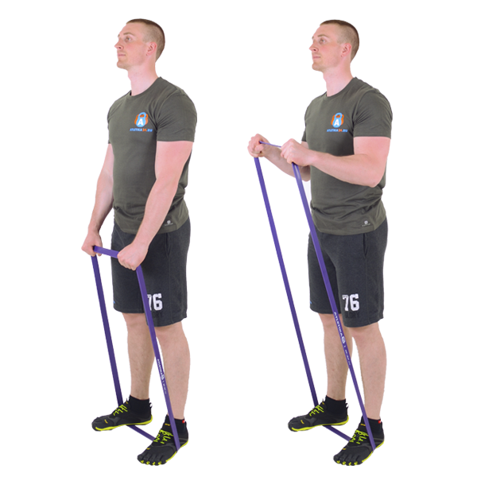
Задействованные мышцы: бицепс плеча, плечелучевая, плечевая мышцы.
Встаньте на петлю, ноги держите на ширине плеч. Обратным хватом возьмитесь за другой конец , расстояние между рук должно быть 30-40 см. На вдохе начните плавно тянуть петлю к груди, в максимальной точки задержите и медленно опускайте к бедрам.
Во время выполнения упражнение следите за локтями, они должны быть плотно прижаты к туловищу. Прижимайте локти к туловищу, в верхней точке не прижимайте руки к груди. Во время упражнения не прогибайте спину назад, можно встать спиной к стене.
Количество повторений: 4-5 подходов по 8-15 повторений.
Рекомендуемая начальная нагрузка: для мужчин – красная или фиолетовая, для женщин - желтая или красная.

Упражнение №3 Сгибание рук на бицепс хватом "Молот"
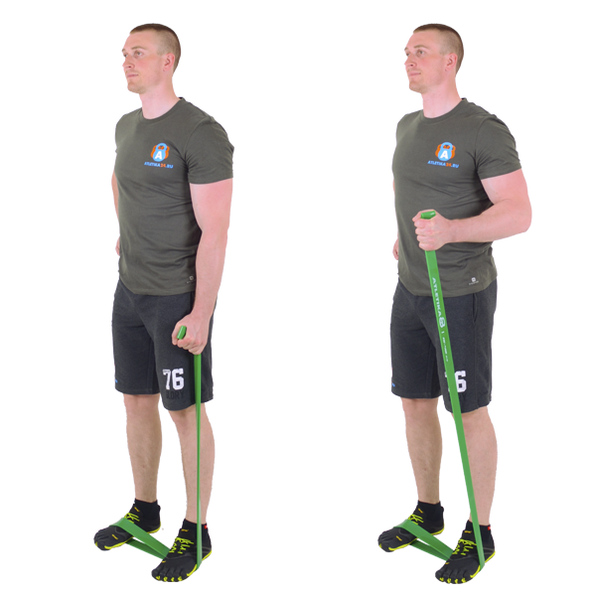
Задействованные мышцы: бицепс плеча, плечелучевая, плечевая мышцы.
Просуньте правую ступню в петлю, а левой наступите сверху. В левую руку возьмите другой конец петли, так чтобы ладонь была повернута к боку. Выпрямитесь, позвоночник должен принимать естественную S - образную форму. Взгляд должен быть направлен перед собой. Медленно тяните петлю к плечу, остановите руку чуть выше локтя и задержите на несколько секунд. Затем плавно опускайте. Выполните несколько повторений, затем поменяйте руки.
Держите спину ровной, смотрите вперед. Не отрывайте локти от туловища, выполняйте упражнение медленно.
Количество повторений: 4-5 подходов по 8-15 повторений.

Упражнение №4 Горизонтальные сгибания рук на бицепс стоя
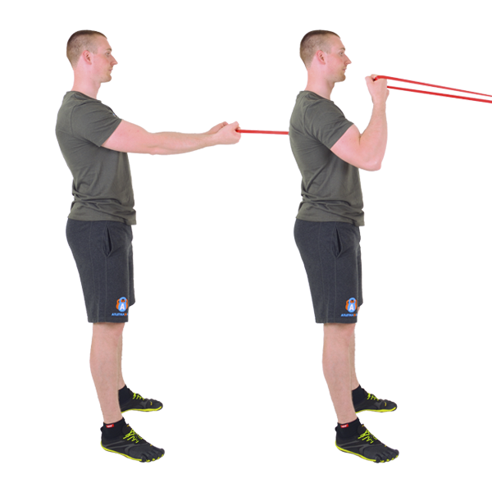
Задействованные мышцы: пик бицепса, нижняя и верхняя часть бицепса.
Зафиксируйте петлю в дверном фиксаторе или закрепите на любой трубе, так что бы она оказалась на уровне груди. Возьмитесь двумя руками за другой край резиновой петли и отойдите назад. В начальном положении руки должны быть параллельны земле, локти смотрят вниз, а резина находиться в натяженном состоянии. На выдохе начинайте тянуть петлю к подбородку. Во время движения разворачивайте кисти мизинцами к груди. В конечном положении можно задержать на несколько секунд, затем медленно разгибайте руки до начального положения.
Выполняйте упражнение с полной амплитудой, полностью разгибайте и сгибайте руки. Максимально напрягайте бицепс в конечной точке.
Количество повторений: 4-5 подходов по 5-10 повторений.

Упражнение №5 Разгибание рук на верхнем блоке
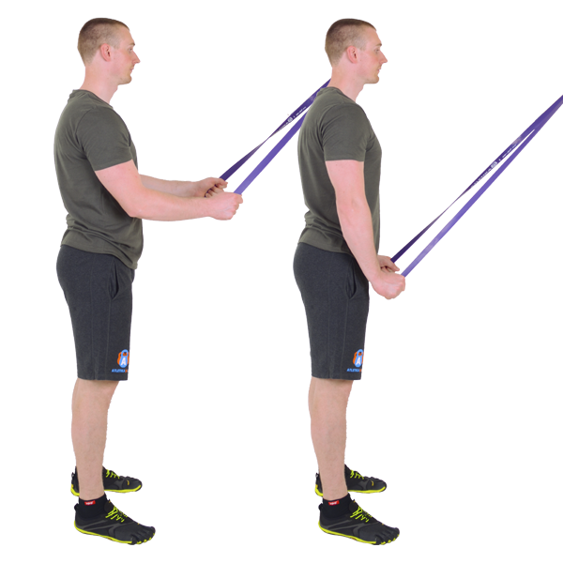
Задействованные мышцы: все головки трицепса, локтевая мышца.
Закрепите резиновую петлю на шведской стенке на уровне 20 см выше головы или на двери с помощью дверного фиксатора. Сделайте шаг назад и возьмитесь двумя руками за ленту. Корпус держите ровно, можно немного наклониться вперед. Локти прижаты к корпусу. На выдохе тяните петлю вниз до полного распрямления локтей, сделайте паузу и медленно вернитесь в начальное положение.
Упражнение можно выполнять с разным хватом: ладони смотрят вверх, вниз и друг на друга.
Количество повторений: 2-3 подходов по 10-15 повторений.

Упражнение №6 Разгибание рук из-за головы стоя
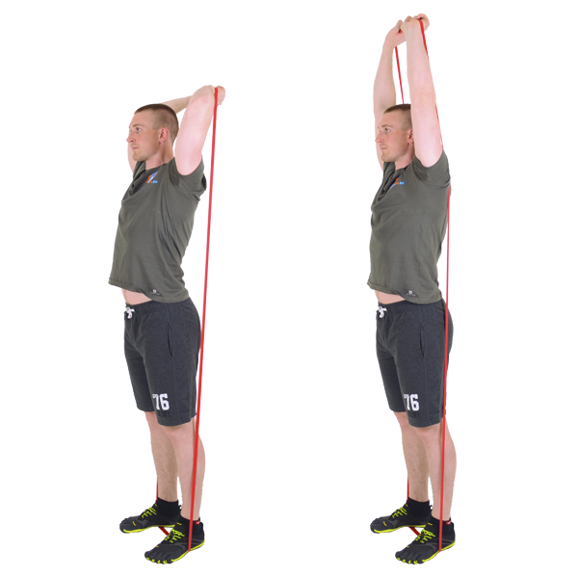
Задействованные мышцы: трицепс.
Наступите на резиновую петлю. Узким хватом возьмитесь за другой конец и поднимите руки вверх за голову так чтобы петля проходила за спиной, а локти были на уровне головы. Не прогибаясь в пояснице, выполняйте тягу вверх до полного распрямления локтей.
Во время упражнения старайтесь не разводить локти в стороны. Упражнения можно выполнять сидя на стуле.
Количество повторений: 2-3 подходов по 10-15 повторений.

Упражнение №7 Разгибание рук из-за головы в наклоне
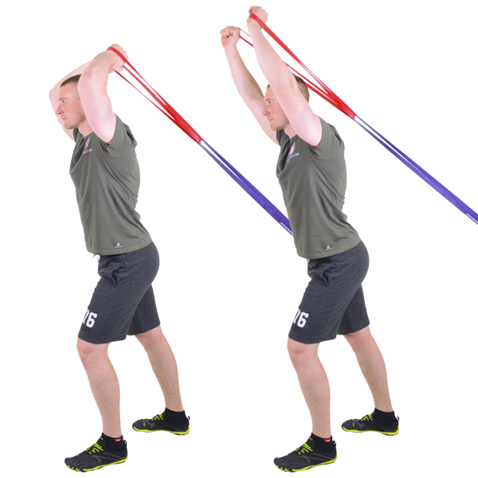
Задействованные мышцы: трицепс.
Для этого упражнения вам понадобиться 2 резиновые петли. Итак: жесткую петлю зафиксируйте на нижней части шведской стенки или на двери с помощью дверного фиксатора; слабую петлю просуньте в жесткую и возьмите ее за края; встаньте спиной к стене, руки держите над головой с согнутыми локтями. Корпус немного наклоните вперед. Для устойчивого положения можно поставить одну ногу вперед; на выдохе выполняйте разгибания рук вперед и вверх.
Следите что бы локти не уходили в стороны. Локти разгибайте до конца.
Количество повторений: 2-3 подходов по 10-15 повторений.

Упражнение №8 Разгибание одной руки из-за головы
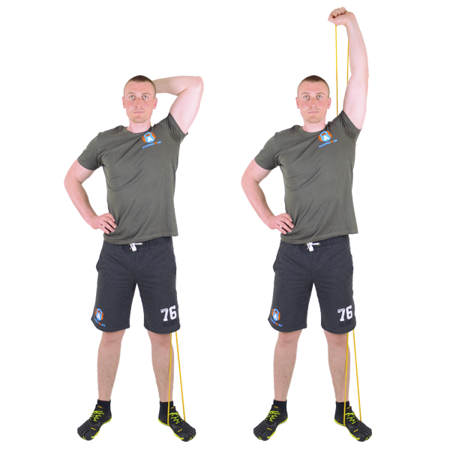
Задействованные мышцы: верхняя и средняя часть трицепса.
Встаньте левой ногой на петлю. Левой рукой возьмите ленту так чтобы она проходила за спиной, а локоть был согнут и смотрел в сторону. Разгибайте руку вертикально вверх до полного выпрямления в локтевом суставе. После подхода поменяйте руку.
Количество повторений: 2-3 подходов по 10-15 повторений.

